附件
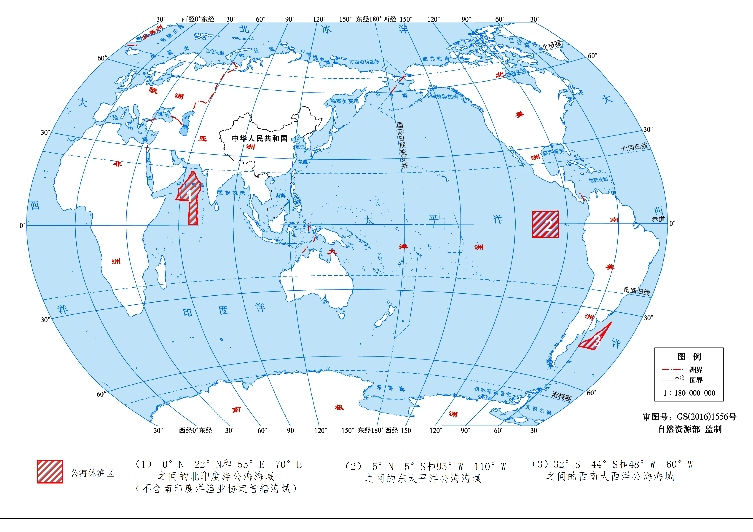
公海自主休渔区域示意图

